3. Schularbeit - AHS | Punkte
- Brüche  - Addiere und kürze, wenn möglich!  $$2\frac{1}{6}+2\frac{3}{5}=$$  $$4\frac{7}{10}+3\frac{5}{8}=$$  - Subtrahiere und kürze, wenn möglich!  $$10\frac{1}{6}-3\frac{2}{3}=$$  $$\frac{5}{4}- \frac{1}{3}=$$  - Multipliziere und kürze, wenn möglich!  $$2\frac{1}{2} ∙3\frac{1}{10}=$$  $$\frac{5}{9} ∙ \frac{6}{7}=$$  - Dividiere und kürze, wenn möglich!  $$2\frac{5}{6} : \frac{1}{4}=$$  $$\frac{2}{9} : \frac{8}{5}=$$  - Berechne und kürze, wenn möglich!  $$\left(1\frac{1}{2}- \frac{3}{5}\right)∙\left(\frac{2}{3}+\frac{1}{6}\right)=$$  $$\frac{3}{5} ∙2\frac{1}{2}+1\frac{1}{3} : \frac{4}{5}=$$  - Welcher Flächeninhalt ist größer? Berechne die Differenz: Das Wohnzimmer ist $5\frac{1}{4}$ m lang, $4\frac{1}{2}$m breit, das Kinderzimmer $4\frac{1}{2}$ m lang, 3$\frac{1}{4}$m breit. | ____ / 3  ____ / 3  ____ / 3  ____ / 3  ____ / 6  ____ / 4
- Dreieck  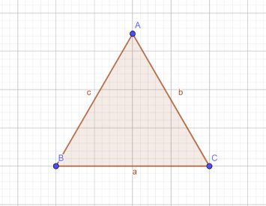  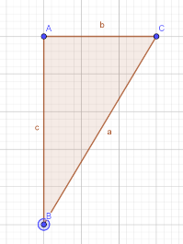  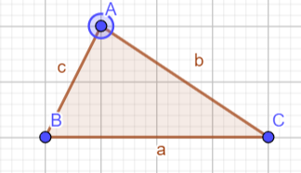  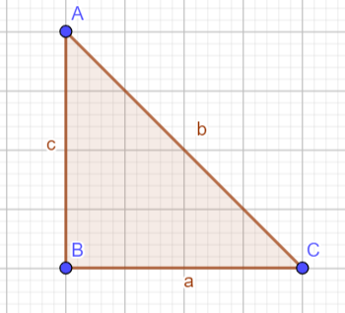  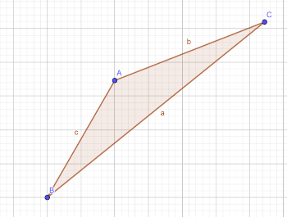  - Ordne die Dreiecke der richtigen Bezeichnung zu! (Achtung: Es können auch mehrere Bezeichnungen richtig sein!)  Ungleichseitiges Dreieck Gleichschenkliges Dreieck Gleichseitiges Dreieck  Spitzwinkliges Dreieck Rechtwinkliges Dreieck Stumpfwinkliges Dreieck  - Entscheide, ob die folgenden Aussagen wahr oder falsch sind!  Wahr Falsch  Dreiecke können nach zwei verschiedenen Merkmalen sortiert werden: Winkel und Seiten.  Ein stumpfwinkliges Dreieck hat nur stumpfe Winkel.  Die Winkelsumme im Dreieck beträgt 360°.  Bei einem gleichseitigen Dreieck sind alle drei Seiten gleich lang.  Man kann Dreiecke auf vier verschiedene Arten konstruieren, je nachdem welches Bestimmungsstück gegeben ist.  - Berechne den fehlenden Winkel!  - $α =62°, β=45°, γ= ?$  - $β=90 °, γ=22°, α= ?$  - Konstruiere die Dreiecke! Achte dabei auf eine richtige Beschriftung! Skizze nicht vergessen!  - a = 6 cm  b = 32 mm  $$γ=30°$$  - c = 4,8 cm  $$α=45°$$  $β=70°$ | ____ / 5  ____ / 5  ____ / 2  ____ / 6

Gesamtpunkte | _____ / 40
Prozent | %
Note: _________________________________________

Unterschrift: ___________________________________

